受 領 書

令和◯◯年◯◯月◯◯日

株式会社◯◯◯◯
◯〇 ◯◯◯ 様

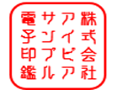
株式会社◯◯◯◯
〒000-0000
〇〇県〇〇市〇〇町1-2-3
担当者：〇〇〇〇

金 円也

上記金額を正に受領いたしました。

但し、

として

